009/010 Query DINOv2 + RoMa v2 + DOM/DSM/PnP 正式验证报告（ODM Truth/DSM Refresh）
new3output/nadir_009010_dinov2_romav2_pose_odmrefresh_sattruth_2026-04-16/pose_v1_formal/eval_pose_validation_suite_odm_truth

1. 实验目的
- 验证 009/010 两条航线、共 40 张近下视 query 在固定卫星候选库上的定位效果，并保持 UAV 对卫星定位任务定义不变。
- 在不改变 retrieval、RoMa rerank 和 runtime 卫星 DOM 的前提下，只替换两项上游资产：evaluation truth orthophoto 改为新 ODM orthophoto，PnP DSM 改为 ODM DSM。
- 继续采用统一三层验证：Layer-1 检查正射套合，Layer-2 检查 best pose 相对 ODM/AT 参考位姿的偏差，Layer-3 检查 tie-point 地面 XY 误差。

2. 评估方法和指标介绍
本次正式报告同时呈现 runtime gate 和三层验证结果，但主结论仍以 layer-1、layer-2 的核心指标和 layer-3 的局部几何指标为准。
层级 | 含义 | 主指标 | 说明
Runtime gate | 检验 retrieval、pose manifest、PnP 与 best pose 是否闭环 | pair 数、PnP 状态、best_ok_rate | 用于确认整套链路是否完成。
Layer-1 | predicted ortho vs ODM truth orthophoto | phase_corr_error_m、ortho_iou、ssim | 衡量套合质量和影像一致性。
Layer-2 | best pose vs ODM/AT reference pose | horizontal_error_m、view_dir_angle_error_deg | 用于看相对外参偏差。
Layer-3 | predicted ortho vs truth ortho tiepoints | tiepoint_xy_error_rmse_m、tiepoint_xy_error_p90_m | 用于看局部地面几何误差。
近下视场景下 yaw/roll 的分解角在几何上不稳定，因此本报告不把 yaw_error_deg 和 roll_error_deg 作为主结论，只保留为辅助诊断项。

3. 实验流程与数据准备
- 实验根目录固定为 new3output/nadir_009010_dinov2_romav2_pose_odmrefresh_sattruth_2026-04-16，本次 query 只包含 009, 010 两条航线。
- selected_queries/selected_images_summary.csv 共 40 行，按 009->q_001~q_020、010->q_021~q_040 编号，所有样本满足 gimbal_pitch_degree <= -85.0，pitch 范围为 -90.00 到 -90.00。
- 本次变量变化只有两项：truth orthophoto 从旧 UAV orthophoto 切换到新 ODM orthophoto；PnP DSM 从 SRTM 切换到 ODM DSM。
- 保持不变的部分包括：query 集、固定卫星候选库、DINOv2 coarse、RoMa v2 rerank、runtime satellite DOM、reference pose 优先使用 odm_report/shots.geojson。
- 当前 override 资产摘要：009: orthophoto=odm_orthophoto.tif, dsm=odm_georeferenced_model.laz；010: orthophoto=odm_orthophoto.tif, dsm=odm_georeferenced_model.laz
阶段 | 结果规模
selected query | 40
retrieval_top20.csv | 800
pose_manifest pair | 0
pnp_results.csv | 800
per_query_best_pose.csv | 40
RoMa rerank 分航线摘要
航线 | query 数 | rerank 行数 | R@1 | R@5 | MRR | Top-1 error mean (m)
009 | 20 | 400 | 0.6500 | 1.0000 | 0.8042 | 98.92
010 | 20 | 400 | 0.5000 | 0.8000 | 0.6250 | 249.96
validation suite 全部步骤累计耗时 4.48 分钟，pipeline_status=ok。
步骤 | 耗时 (sec) | returncode
build_query_ortho_truth_manifest | 1.3 | 0
crop_query_ortho_truth_tiles | 26.2 | 0
render_query_predicted_ortho_from_pose | 68.3 | 0
evaluate_pose_ortho_alignment | 13.4 | 0
render_pose_ortho_overlay_viz | 42.4 | 0
build_query_reference_pose_manifest | 2.2 | 0
evaluate_pose_against_reference_pose | 1.6 | 0
evaluate_pose_ortho_tiepoint_ground_error | 98.0 | 0
render_pose_ortho_tiepoint_viz | 14.7 | 0
summarize_pose_validation_suite | 0.9 | 0

4. 实验结果介绍

4.1 Runtime gate
- retrieval/retrieval_top20.csv 共 800 行，对应 40 个 query、每个 query 20 个 candidate。
- asset_validation_report.json 显示 is_valid=True，pose_manifest.json 共 0 个 query-candidate pair。
- pnp_results.csv 共 800 行，状态分布为 ok=520, dsm_nodata_too_high=217, pnp_failed=61, dsm_coverage_insufficient=2。
- per_query_best_pose.csv 共 40 行，best_status 分布为 ok=40，best_ok_rate=1.0000。
航线 | query 数 | mean best_score | mean inlier_count | mean reproj_error
009 | 20 | 0.5352 | 680.35 | 4.5839
010 | 20 | 0.5389 | 569.65 | 4.6712

4.2 Layer-1 正射套合结果
- 40 个 query 全部完成 layer-1 评估，状态分布为 ok=40。
- phase_corr_error_m: mean=0.2788，median=0.2658，p90=0.3353。
- center_offset_m: mean=13.3017；ortho_iou mean=0.6519；ssim mean=0.5955。
指标 | mean | median | p90
phase_corr_error_m | 0.2788 | 0.2658 | 0.3353
center_offset_m | 13.3017 | 9.3890 | 25.6240
ortho_iou | 0.6519 | 0.6596 | 0.7117
ssim | 0.5955 | 0.6123 | 0.6991

4.3 Layer-2 pose-vs-AT 结果
- 40 个 query 全部完成 layer-2 评估，状态分布为 ok=40。
- horizontal_error_m: mean=6.6689，median=4.5570，p90=13.8576。
- view_dir_angle_error_deg: mean=0.8336，median=0.5720，p90=1.5756。
- 当前最大水平误差 query 为 q_035，horizontal_error_m=32.4217，view_dir_angle_error_deg=4.9897。
yaw_error_deg、roll_error_deg 仍会在附表中保留，但由于近下视姿态下分解角不稳定，本报告不把它们作为主结论。
指标 | mean | median | p90
horizontal_error_m | 6.6689 | 4.5570 | 13.8576
spatial_error_m | 7.0576 | 4.6755 | 13.9923
view_dir_angle_error_deg | 0.8336 | 0.5720 | 1.5756
yaw_error_deg | 32.7254 | 21.5092 | 79.7448
pitch_error_deg | 0.5833 | 0.3178 | 1.5130
roll_error_deg | 32.7359 | 21.4210 | 79.6693

4.4 Layer-3 tiepoint 地面误差结果
- 40 个 query 全部完成 layer-3 评估，状态分布为 tiepoint_eval_ok=40。
- tiepoint_xy_error_mean_m=2.0856，tiepoint_xy_error_rmse_m=2.3427，tiepoint_xy_error_p90_m=3.2604。
- tiepoint_match_count_mean=496.95，tiepoint_inlier_ratio_mean=0.8950。
指标 | 数值
tiepoint_xy_error_mean_m | 2.0856
tiepoint_xy_error_median_m | 1.9102
tiepoint_xy_error_rmse_m | 2.3427
tiepoint_xy_error_p90_m | 3.2604
tiepoint_match_count_mean | 496.95
tiepoint_inlier_ratio_mean | 0.8950

4.5 分航线结果
航线 | query 数 | phase_corr mean | horizontal mean | view_dir mean | tiepoint rmse
009 | 20 | 0.2764 | 6.9052 | 0.8346 | 2.4484
010 | 20 | 0.2813 | 6.4326 | 0.8325 | 2.2162

4.6 图表与可视化
- layer-2 图表目录：new3output/nadir_009010_dinov2_romav2_pose_odmrefresh_sattruth_2026-04-16/pose_v1_formal/eval_pose_validation_suite_odm_truth/pose_vs_at/figures。
- layer-1 overlay 目录：new3output/nadir_009010_dinov2_romav2_pose_odmrefresh_sattruth_2026-04-16/pose_v1_formal/eval_pose_validation_suite_odm_truth/ortho_alignment/viz_overlay_truth。
- layer-3 tiepoint 可视化目录：new3output/nadir_009010_dinov2_romav2_pose_odmrefresh_sattruth_2026-04-16/pose_v1_formal/eval_pose_validation_suite_odm_truth/tiepoint_ground_error/viz_tiepoints。
图表高亮 query=q_035, horizontal_error_m=32.4217, view_dir_angle_error_deg=4.9897。
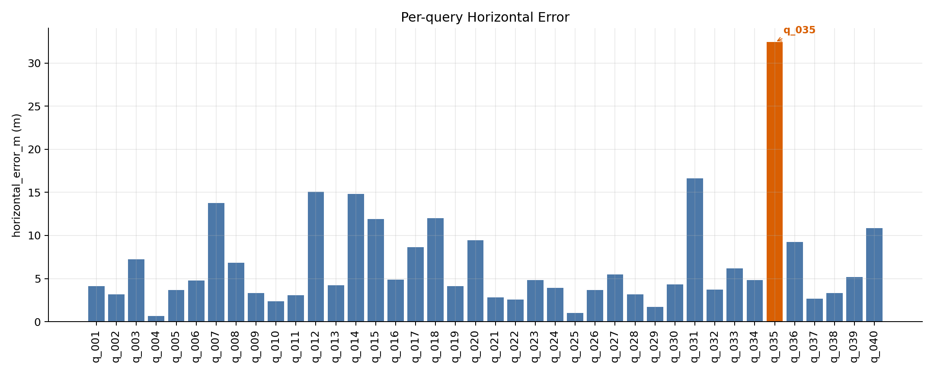
图 1. Layer-2 各 query 水平误差分布。
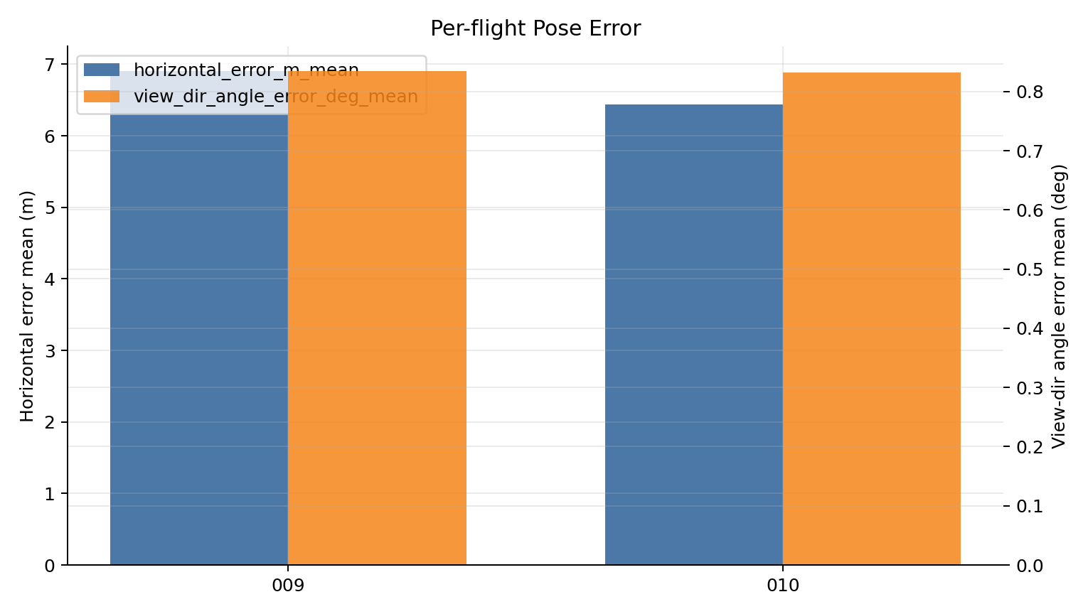
图 2. Layer-2 分航线误差对比。
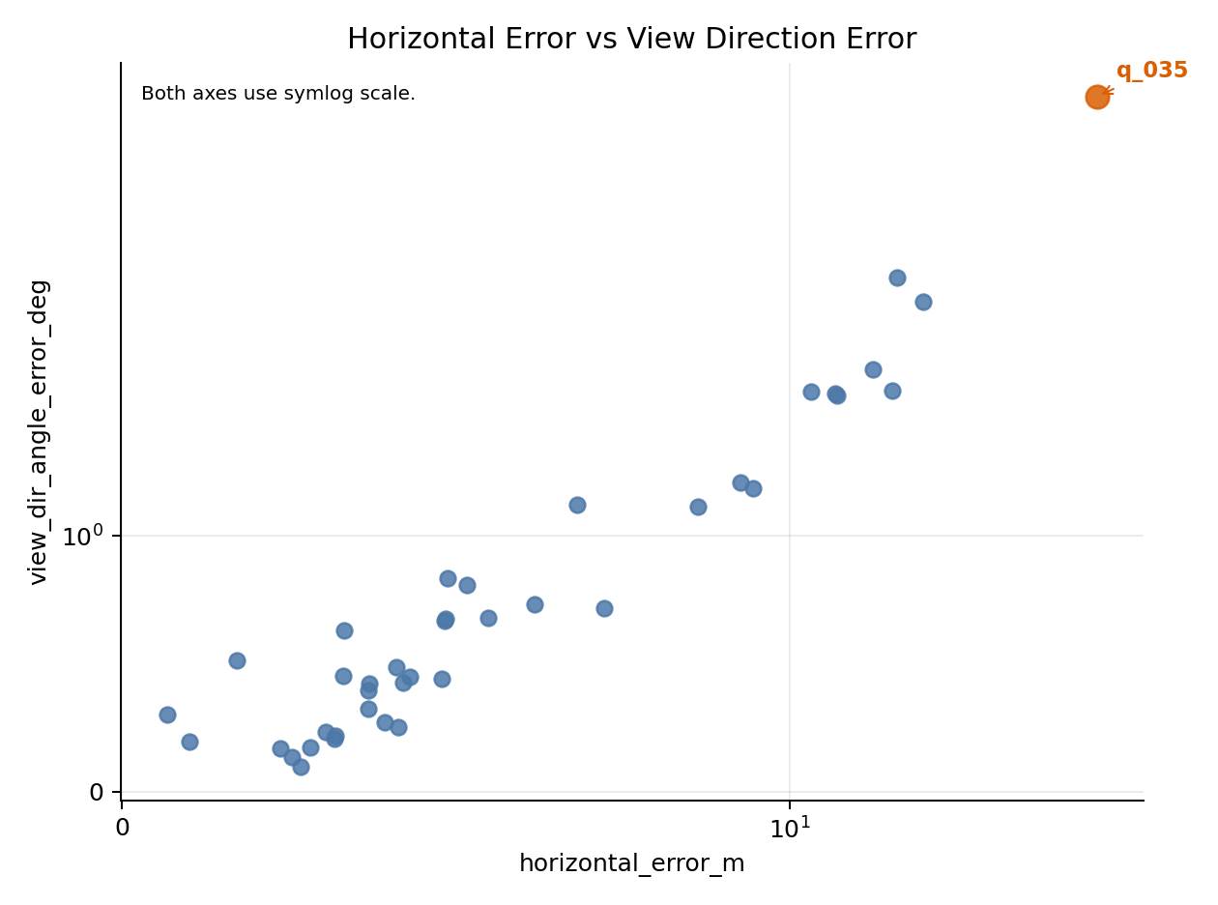
图 3. Layer-2 水平误差与视线方向误差散点图。

5. 结论与结果分析
- 本次 ODM truth + ODM DSM 刷新后，runtime 仍然闭环：pnp_results.csv=800 行，per_query_best_pose.csv=40 行，best_ok_rate=1.0000。
- Layer-1 显示新的 ODM truth orthophoto 下，phase_corr_error_m mean=0.2788，说明 predicted ortho 与新 truth orthophoto 仍保持较稳定的全局套合。
- Layer-2 显示 best pose 相对 ODM/AT 参考位姿的核心偏差较小：horizontal_error_m mean=6.6689，view_dir_angle_error_deg mean=0.8336。
- Layer-3 显示局部地面几何误差进一步收敛：tiepoint_xy_error_rmse_m=2.3427，tiepoint_inlier_ratio_mean=0.8950。
- 综合来看，本次变量变化没有改变 UAV 对卫星定位任务定义，但为 evaluation truth 和 PnP height support 提供了更贴近当前航线重建结果的资产基础。

6. 后续想法
- 在保持 query、retrieval、RoMa 不变的条件下，把本次 ODM truth/DSM 结果与 new2output 基线做固定表格对比，形成明确的增益结论。
- 把近下视场景下的 yaw/roll 降级为附录诊断项，避免在正式结论中误读分解角。
- 结合并行的 satellite truth 报告，判断 ODM truth 口径与卫星 truth 口径是否给出一致的排名和风险判断。

附录 A. 关键路径
- experiment root: new3output/nadir_009010_dinov2_romav2_pose_odmrefresh_sattruth_2026-04-16
- suite root: new3output/nadir_009010_dinov2_romav2_pose_odmrefresh_sattruth_2026-04-16/pose_v1_formal/eval_pose_validation_suite_odm_truth
- selected summary: new3output/nadir_009010_dinov2_romav2_pose_odmrefresh_sattruth_2026-04-16/selected_queries/selected_images_summary.csv
- retrieval top20: new3output/nadir_009010_dinov2_romav2_pose_odmrefresh_sattruth_2026-04-16/retrieval/retrieval_top20.csv
- pose runtime summary: new3output/nadir_009010_dinov2_romav2_pose_odmrefresh_sattruth_2026-04-16/pose_v1_formal/summary/pose_overall_summary.json
- validation suite summary: new3output/nadir_009010_dinov2_romav2_pose_odmrefresh_sattruth_2026-04-16/pose_v1_formal/eval_pose_validation_suite_odm_truth/full_run_summary.json

